質問文「－シタ?」に対する否定応答表現について

南京工業大学 金可悦

2019 年 5 月

摘要

与日语不同，作为孤立语的中文没有相应的动词时态和体态的变化。因此，对于在中文的语言环境中学习日语的学习者而言，日语动词的时态和体态一直被认为是一个难点。从现阶段使用的教科书来看，在如今的日语教学中，动词的否定形式也一直被忽视了。

本文聚焦日语疑问句“－シタ?”的否定回答形式，以此为突破口进行了考察。总结目前为止的先行研究，对疑问句“－シタ?”的否定回答形式逐一进行了探讨。在此基础上，以中国的日语学习者为对象，为把握其学习情况进行了问卷调查，并按照年级来归纳学生的使用情况，分析其使用原因。

由此，得出目前的日语教学受教科书影响，过度重视语法的教学，而忽视了会话内隐藏的含义。此外，对于学生而言，动词分类的学习也是一个难点，受母语影响，难以判断动词的类型。在此基础上，对现阶段的日语时体态的语法教学方法提出了建议。教师应重视语言的实际应用，代替以往的机械式练习，采用更自然的日语会话场景，使学生理解语言背后的内在含义。

关键词：否定回答 时态 体态

I

要 旨

孤立語である中国語は日本語のように用言の形態変化によりテンス·アスペクトを表すのではない。そのため、中国語を背景とする言語環境の中で日本語を勉強する学習者たちにとって日本語の動詞の形態変化は容易に習得できる問題ではないと思われる。教科書を調べると、特にテンス·アスペクト否定形についての教授は、現在の日本語教育現場では疎かにしていることが判明した。

本研究においては、「－シタ？」という質問文に対する否定応答の形式に焦点を当てて考察した。従来の研究成果を踏まえ、出現する可能性のある否定応答をそれぞれ検討したうえで、中国人日本語学習者を対象とし、アンケート調査を行った。学年ごとに質問文「－シタ？」に対する否定応答の習得に影響する要因を探り、学習者の使用現状や使用理由を把握した。

その結果、現在の日本語の教授は教科書から大きく影響を受け、文法を一途に重視し、会話に内在する含意を軽んじているということが判明した。また、学生にとっては、動詞分類学習も難点になり、母語の影響で動詞の分類を判断できない。この状況に基づき、日本語教育においてテンス·アスペクトの教授法についての対応策を検討した。教師は言語の応用を大切にし、従来の日本語教育におけるような機械的な繰り返しの練習の代わりに、さらに自然な日常会話に基づく場面を設置して、学生に言葉の含みを理解させる必要がある。

キーワード： 否定応答 テンス アスペクト

II

目次

はじめに 1

1．先行研究 2

1.1「シナカッタ」に関する研究 2

1.2「シテイナイ」に関する研究 2

1.3「シナイ」に関する研究 3

1.4「シテイナカッタ」に関する研究 3

1.5 まとめ 3

2．研究方法 5

2.1 調査対象および調査方法 5

2.2 調査内容 5

3.調査結果 6

3.1 調査結果 6

3.2 分析 8

4.考察 13

4.1「シナカッタ」と「シテイナイ」の選択傾向 13

4.2 否定応答に内在する含意 15

4.3 動詞分類学習の難点 17

4.4 まとめ 20

5.日本語教育への示唆 22

おわりに 24

参考文献 25

付録 26

謝辞 27

III

はじめに

日本語の文末に現れる「た」はテンスとアスペクトという二つの機能を担っている。

それが質問文になった場合、否定回答の形式は、以下の例のように、過去の否定「ナ

カッタ」と完了の否定「テイナイ」の二種類が用いられる。

(1)先月、中国へ行きましたか？/ いいえ、行きませんでした。

(2)もう、中国へ行きましたか？/ いいえ、まだ行ってません。

（工藤 1995:129）

中国の日本語教育現場では、一般的に、質問文に「先月」のような過去を表す副詞

があれば、否定応答に「シナカッタ」を使うべきである。質問文に「もう」のような

完了的な副詞があれば、「シテイナイ」を使うべきだと教えられている。しかし、日

本語母語話者の実際の会話では、次に示すような返答が頻繁に聞かれる。学習者にと

っては、理解しにくくて自然に応用できない。

(3)「どうしたの、高原さんとケンカでもした？」

「しませんよ。ただ、罪もない人に怒っちゃったから、気が滅入っているだけ。」（工藤 2010:322）

(4)「テレビの「徹子の部屋」は昨日御覧になりましたか。」

「昨日は見てないですけども。」 （ザトラウスキー 1983:50）このような返答は教科書に書かれた説明と違い、授業でも教えられておらず、しかも、母語に似た形式もない。それゆえ、日本語母語話者から影響された中国人日本語

学習者には、質問文「－シタ?」に対する否定回答の意味理解や使用に混乱が見られている。

そこで、質問文「－シタ?」の否定回答について、日本語学習者の使用現状を明らかにし、これまでの教授法の妥当性を考察することが重要な課題と思われる。本稿では中国人の日本語学習者を対象に、アンケート調査を通して「－シタ?」という質問文の否定回答の習得状況を調査し、学年から習得に影響する要因を探り、日本語教育における教授法についての対応策を検討する。

1

1.先行研究

1．先行研究

金田一(1950)をはじめ、日本語のテンス·アスペクトについての研究が盛んに行わ

れている。しかしながら、その中の大部分は肯定形に焦点が置かれている。否定応答

として出現する動詞のテンス・アスペクトの形式を扱ったものは少ない。

日本語学習者ザトラウスキー(1983)は質問文「－シタ？」の否定応答は日本語の教

科書に現われるような明確な使い分けがされていないことを究明した。それを皮切り

に、「－シタ？」によって表出された質問文の否定応答が研究されている。

1.1「シナカッタ」に関する研究

ザトラウスキー(1983)によると、「シナカッタ」という否定応答はある行動を「しようと思っていたけれど、しなかった」あるいは「普段はしたけれど、限定の時はしなかった」といった特別の心理が含まれるということである。

山下(2004)は、アッタニーポーン・馬(2002)が 30 名の日本語母語話者を対象に行った各場面での質問文「－シタ？」に対する最も自然だと思う選択という調査の結果を検討している。その結果、質問文「－シタ?」の否定応答の中で、「－シナカッタ」の使用条件は、話し手と聞き手の間に「過去の場の共有」が存在することであると結論づけている。

- 学生 A:昨日、デパートで会いましたよね。

学生 B:ええ、新しい靴を探していました。

学生 A:それで、新しい靴は買ったのですか?

学生 B:いいえ、結局、買いませんでした。 （山下 2004:10）また、井上(2001)によれば、「（結局）シナカッタ」は、過去のある時において当該

の出来事が実現される可能性があったことを認めるというニュアンスを伴うと述べている。

1.2「シテイナイ」に関する研究

実際の日常会話では、「過去時(に)何々シタか?」に対して、前述の(4)のような「テ

2

イナイ」が頻繁に用いられている。ザトラウスキー(1983)の調査によれば、「シテイ

ナイ」という答えは「過去のあの時はしないで、その状態が続いている」、「過去のあ

の時も他の時もしないで、その状態が続いている」という非完成の継続を表わす形だ

と考えられる。

その上で、井上(2001)は、「(マダ)シテイナイ」は話し手が当該の出来事が実現さ

れる可能性そのものを認めない場合に用いられると結論づけている。

1.3「シナイ」に関する研究

工藤(2010)は、井上の研究結論を認めたうえで、話し手が当該の出来事が実現され

る可能性を認めない」のは「－シテイナイ」だけに特有の機能とは言えない。下記の

例のように、否定述語では過去のことに「シナカッタ」だけでなく、「－シナイ」と

いう非過去「－スル」の否定形式によっても表出できるのである。

(6) 昨日、私の悪口言ったでしょ？/ 悪口なんか言わないよ。

（工藤 2010:310）

また、ザトラウスキー(1983)の電話調査でも、「何々ハ過去二見タカ」という質問

に対して、「見ナイ」と答えた人もいる。被調査者の当該番組や本に対する関心の度

合から分析すると、「見ナイ」という答えは「昨日見ない」あるいは「昨日も他の日

も見ない」ということをひとつの事実全体として伝える形と見なすことができる。

1.4「シテイナカッタ」に関する研究

否定応答として出現する「シテイナカッタ」を扱った研究は少ない。ザトラウスキ

ー(1983)の電話調査では、「何々ハ過去二見タカ」という質問に対して、「見テイナカ

ッタ」と答えた人は 500 名被調査者の 2％で、約 10 名である。したがって、当該質問

文に対する否定応答として「シテイナカッタ」が出現することもあるが、ザトラウス

キー(1983)の調査結果が示すように、その頻度は非常に低いので、常に扱われない。

1.5 まとめ

ザトラウスキー(1983)の研究は日本語学習者の立場で、素朴な疑問を出発点とし、

3

1.先行研究

電話調査という大規模かつ自然な日本語会話の採集データを基に明らかにしたという点で高く評価されるものである。しかしながら、「－シタ」によって表出された質問文およびその否定応答に出現する動詞として「見る」と「読む」の 2 つの動詞しか扱っていないという問題点がある。

山下(2004)は、「－シナカッタ」の使用条件は、話し手と聞き手の間に「過去の場の共有」が存在することであると結論づけている。しかし、ここで問題になるのは、山下(2004)が用いる「過去の場の設定」という用語の定義の厳密性が足りないということである。

井上(2001)によれば、「（結局）シナカッタ」は、過去のある時において当該の出来事が実現される可能性があったことを認めるというニュアンスを伴い、「(マダ)シテイナイ」は話し手が当該の出来事が実現される可能性そのものを認めない場合に用いられることである。山下(2004)の「過去の場の設定」と比べると、井上(2001)はより理解しやすい「実現想定区間」を述べているが、その定義に関してはまた疑義が出される。それに、「話し手が当該の出来事が実現される可能性を認めない」のは「－シテイナイ」だけに特有の機能とは言えない。

その後の工藤(2010)は、発話時における「相手の肯定的想定」を前面化させているとなると、過去のことを問う質問文に非過去形の使用が可能になって、過去の「－シタ」に対する否定応答として「－シナイ」が出現する際の条件を明確化した。とはいえ、「－シナカッタ」「－シテイナイ」「－シナイ」の否定形式と工藤(2010)の言う「相手の肯定的想定」の関係は明確していない。

山村(2012)は、従来の研究成果を基に検討してきて、過去の「－シタ」に対する否定応答「－シナカッタ」「－シテイナイ」「－シナイ」の出現するメカニズムを究明した。だが、これはあくまでも学問的な理論研究として止まっている。実際の日本語教育現場では、どのように教えるべきであろうか、どのように学生に日本人の現実的な使用を理解させるのか言及していない。それがゆえに、本稿では中国人日本語学習者の使用現状と教授法に焦点を置く。

4

2．研究方法

本研究ではアンケート調査を行い、質問文「－シタ?」に対する否定応答について、

日本人母語話者と中国人日本語学習者の使い方の異同点およびその理由を究明する。

2.1 調査対象および調査方法

先行研究に出た、また中国人日本語学習者が誤用しやすい例を抽出して「－シテイ

ナイ」「－シナカッタ」に絞って『質問文「－シタ?」に対する否定応答について』のアンケート調査を作成した。中国人日本語学習者の使用現状を把握するため、南京工業大学日本語科の各学年に質問調査表を送付し、回答を依頼した。調査協力者は調査時点で、1 年生 24 名(学習時間 7 ヶ月ぐらい)、2 年生 34 名(学習時間 1 年半ぐらい)、 3 年生 48 名(学習時間 2 年半ぐらい)、4 年生 20 名(学習時間 3 年半ぐらい) 計 126 名である。「－シタ?」という質問文に対する否定応答形式と日本語のレベルとは関係が

あるか否かを明らかにしたいと思う。比較対象として日本人母語者にも同じ問題を解いてもらう。

2.2 調査内容

アンケート調査の質問項目は以下の通りである。

1. | 先月、日本へ行きましたか。 A いいえ、行きませんでした。 |  | B いいえ、行っていません。
2. | もう、日本へ行きましたか。A いいえ、行きませんでした。 |  | B いいえ、行っていません。
3. | 日本へ行きましたか。A いいえ、行きませんでした。B いいえ、行っていません。
4. | 「窓ぎわのトットちゃん」は読みましたか。 A いいえ、読みませんでした。 B いいえ、読んでいません。
5. | 先週、A 先生の授業が分かりましたか。 A いいえ、分かりませんでした。 B いいえ、分かっていないです。
6. | 小さい時、水泳はできましたか。 | A いいえ、できませんでした。 |  | B いいえ、できていません。
- (午前 12 時頃)昼ご飯を食べましたか。A いいえ、食べませんでした B いいえ、食べていません。

- (午後６時頃)昼ご飯を食べましたか。A いいえ、食べませんでした B いいえ、食べていません。

質問項目 1、2、3 は「先月」のように明確に過去時を指示する副詞と「もう」のよ

うに完了的解釈を喚起するような副詞があるか否かによって、学生はどのような応答

を選ぶかを考察する。質問項目 4、5、6 はアッタニーポーン·馬（2002）による「動

詞別の『－シタ？』に対する否定応答の形式」という調査の質問項目から一部分を抽

出して少々変えたのである。学生の選択は動詞の種類に影響されるかどうかを検討す

る。質問項目 7、8 には具体的なコンテキストを与える。文脈から正しく判断できる

かどうかという学生の実際の応用力を確かめる。

5

3.調査結果

3.調査結果

3.1 調査結果

各質問項目の調査結果を図で表示する。

質問項目 1「先月、日本へ行きましたか。」には「先月」のような明確的に過去時を

指示する副詞を加える。図 1 で表示すると、以下の通りである。
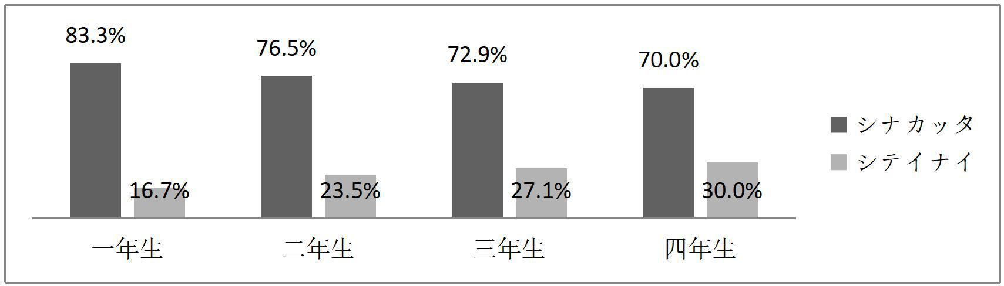

図 1 項目１「先月、日本へ行きましたか。」の選択率

質問項目 2「もう、日本へ行きましたか。」に対して、「行っていない」を用いる学生が大体半分を上回っている。特に 80％の四年生が「シテイナイ」を選んだ。
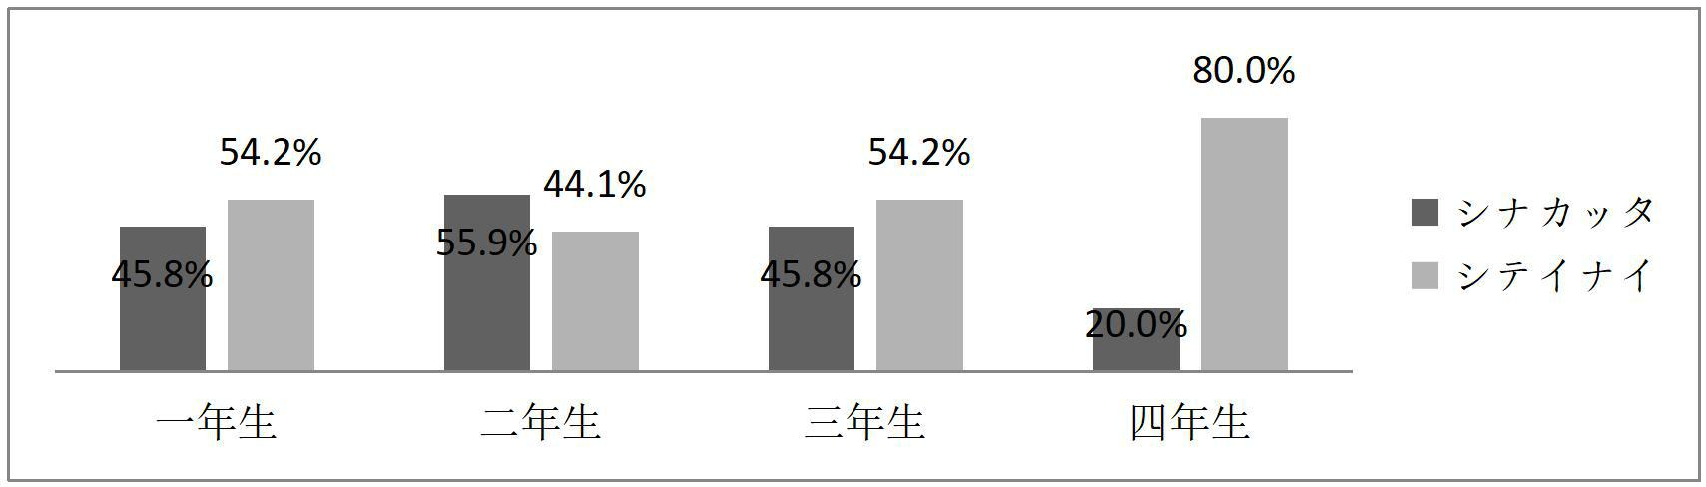

図 2 項目 2「もう、日本へ行きましたか。」の選択率

質問項目 3 からみると、低学年は「シナカッタ」を選択する傾向が示された。また、学年が上がると、「シテイナイ」を選択する人数が増加している。
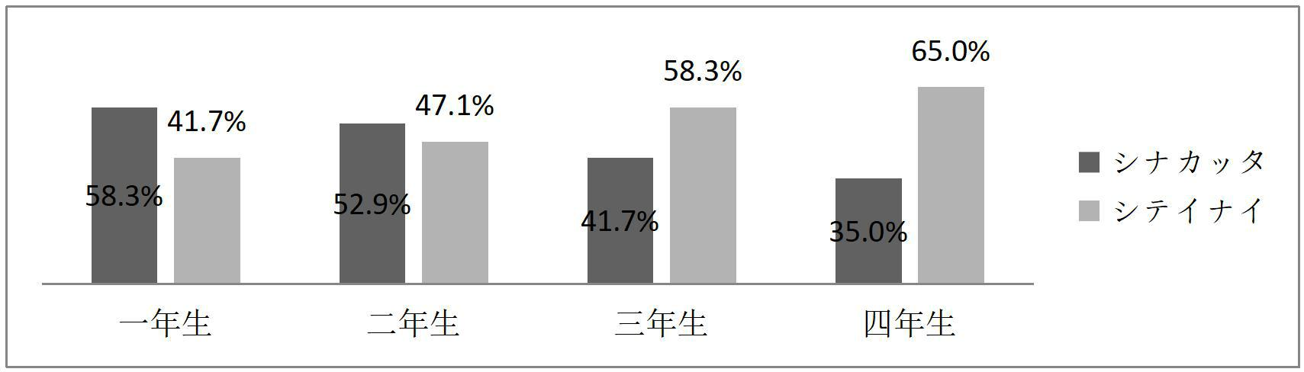

図 3 項目 3「日本へ行きましたか。」の選択率

6

質問項目 4、5、6 は、否定応答は動詞の種類から影響されるかどうかを調査する。

出現するのは「読む」「分かる」「できる」という三つの動詞である。

まず、質問項目 4「『窓ぎわのトットちゃん』は読みましたか。」に対する回答で、

「読んでいない」の選択率は日本語学力の向上につれて上昇している。
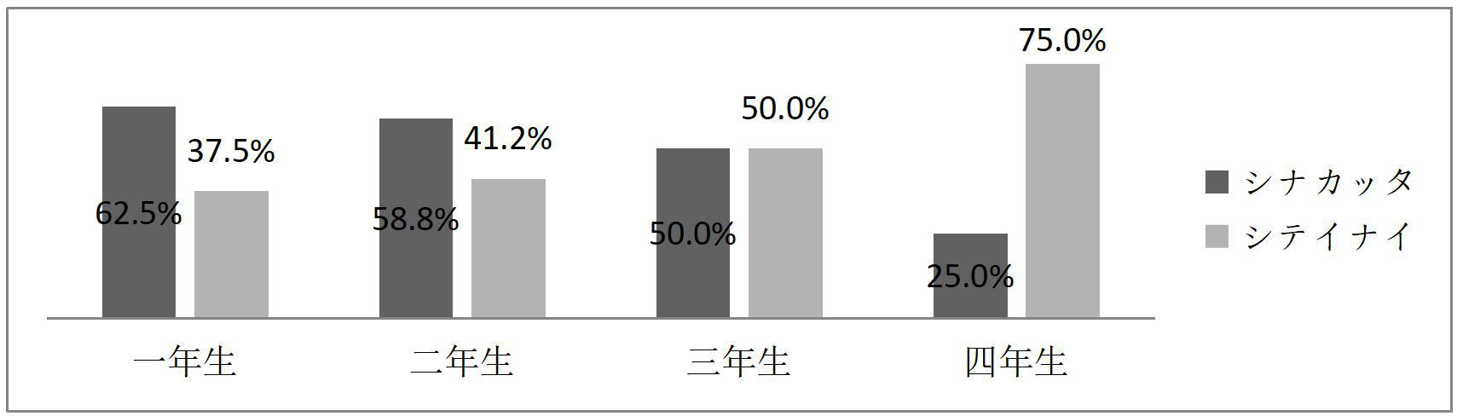

図 4 項目 4「『窓ぎわのトットちゃん』は読みましたか。」の選択率

次に、質問項目 5「先週、A 先生の授業が分かりましたか。」の否定応答「分かりま

せんでした」について、一、二、三年生の選択率は全部 50％を上回っているが、四年

生の選択率は 30％しかない。
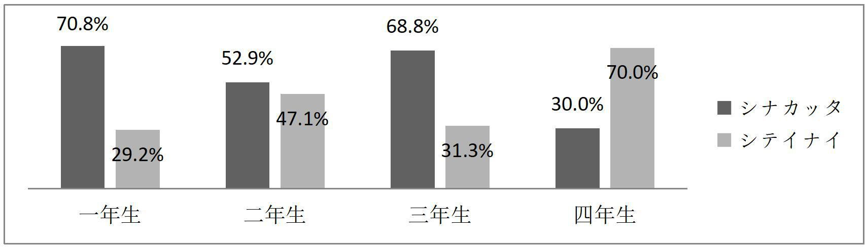

図 5 項目 5「先週、A 先生の授業が分かりましたか。」の選択率

また、同様な状況は質問項目６にも出現した。質問項目 6「小さい時、水泳はでき

ましたか。」に考察するのは「できる」のような能力を表す動詞である。「できません

でした」の選択率が高い低学年に対して、四年生の選択率は再び低いのである。
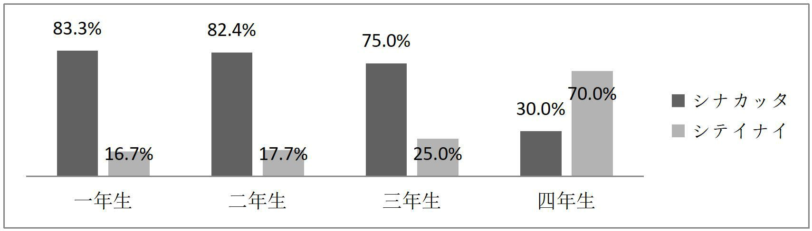

図 6 項目６「小さい時、水泳はできましたか。」の選択率

7

3.調査結果

質問項目 7 と 8 は、「－シタか？」という質問文に具体的な時間の設定を加えた。

質問項目 7 の否定応答の選択率は図 7 のように表示する。
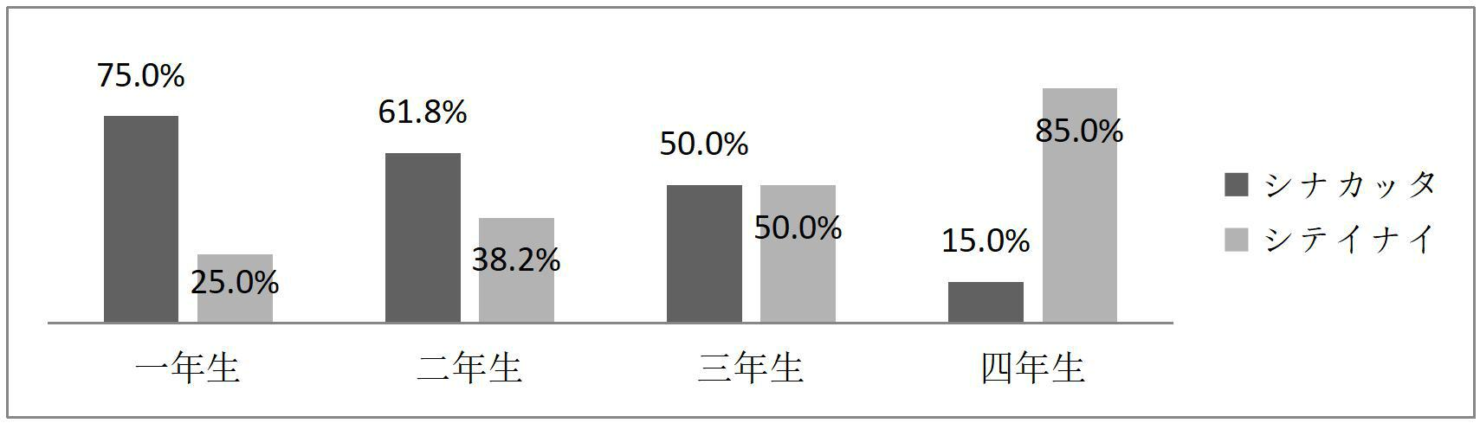

図 7 項目 7「（昼の 12 時）昼ご飯を食べましたか。」の選択率

質問項目 7 の時間設定は午前 12 時であり、その時点で「昼ご飯を食べたか」と聞かれたら、「いいえ、食べていない」と回答すべきである。すなわち、井上(2001)の言ったとおり、出来事の非実現が最終的に確定されないうちに、今はまだ食べていないが、この後食べる予定があるというニュアンスを伴う。このような微妙なニュアンスを伴う動詞のテンス·アスペクトは、日本語能力がまだ上手になっていない低学年にとっては、理解しにくいのである。そのため、その正解率も低い。

一方、質問項目 8 の時間設定は午後 6 時である。その否定応答の選択率も図 8 で表示する。
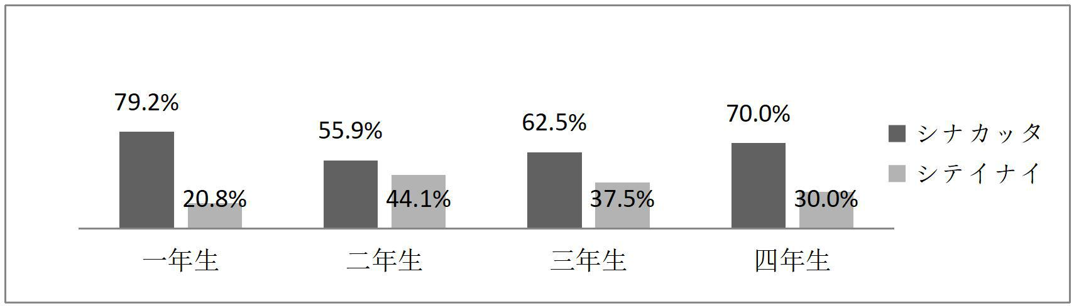

図 8 項目 8「（午後 6 時）昼ご飯を食べましたか。」の選択率

午後 6 時の時点で、昼ご飯を食べる可能性はすでに完全消えたので、単純に過去にこの出来事があるかどうかを尋ねるとし、「いいえ、食べなかった」と答えるすべきである。この質問について、各学年の正解率は高いが、すべての学習者が「シナカッタ」と「シテイナイ」に隠れている意味を納得したわけではないと思う。

3.2 分析

質問項目 1「先月、日本へ行きましたか。」に対して、中国で最も多く使われている

8

『新編日本語 1』にはこう書いてある。「過去形によって表出された質問をする時、話

の前にある動作または役割があるか否かを尋ねる場合、「昨日」などの時間を表す副

詞がよくある。答えは肯定であろうとなかろうと、過去形を使うべきである。」¹(筆

者訳)それに従って、現在の日本語教育現場でも常にそのように教えられている。そ

の原因で、半数以上の学生は「先月」という副詞が見ると、ためらわず「行きません

でした」という否定応答を選んだ。

日本語母語話者²に聞くと、「行っていないです」という否定応答のほうが極自然な日本語だと言った。その理由として、この質問文には以下のようなコンテクストを与えた。この会話が発生する前に、B さんは今月日本へ旅行する予定を A さんに伝えた。この旅行計画を知っている A さんは次の月、B さんに旅行の詳しいことを聞きたいと思って、このように聞く。

(7)A:先月、日本へ行きましたか。

B：いいえ、行っていないです。(最近は忙しくて時間がなかったですから。)つまり、日本母語話者は「行っていない」を選んだのは、その会話の後、B さんは

なぜ日本へ行かなかったのか理由を言うと思っているからである。それで、二人の会話が順調に進められる。もし「行かなかった」と答えたら、過去にそのことがなかったと単純に否定することを意味する。これで会話が一段落ついて、話しの流れにはよくないと考えられる。

ところが、中国人日本語学習者にとってはこの質問文を会話文として扱われていない。会話に内在する含意を考えずに、ただ教科書の教えた通りに答えた。

質問項目 2「もう、日本へ行きましたか。」には「もう」のような完了的な解釈を喚起するような副詞がある。前に述べたように、日本語の文末に現れる「た」はテンスとアスペクトという二つの機能を担っている。しかし、質問項目 3 のような「日本へ行きましたか。」という文を考えてみると、ここの「た」がテンスであるかアスペクトであるかという議論をしても、それは客観的な根拠を欠いた概念的な論であろう。

- 原文：肯定的过去式作问句时，一种情况是询问讲话之前的某个动作和作用发生了没有，这种问句往往有「昨日」等表示时间的时间状语。回答时，答案无论肯定与否，都要用过去式。(『新編日本語 1』，上海外国語教育出版社，2016，pp72-73)

- ここで日本語母語話者は、日本語教育をしている 3 人の日本人教師である。

9

3.調査結果

寺村(1984)によれば、その異なる二面のいずれかと限定するような補助的な要素が必

要である。「昨日」、「去年」などの過去を表す時間副詞と「もう」、「既に」などの完

了を表す副詞の添加によって、テンスかアスペクトかということが明確に区別できる。

現在の日本語研究ではそのように認められている。

そのため、質問項目 2 にある「た」は明らかにアスペクトの機能を表し、その否定

応答として「テイナイ」を使うべきである。確かに各学年に「行っていない」を用い

る学生が大体半分を上回っているが、四年生を除いてほかの学年の正解率は高いとは

言えない。その原因も『新編日本語 1』という教科書にあると思う。「過去形によって

表出された質問文を使う時、ある動作または作用が今終わったかどうか、あるいは実

現したかどうかを聞く場合、よく「もう」と呼応する。回答の時、質問文に対する答

えが肯定的であれば、過去形を使う。否定的であれば、「まだです」を使う。」³(筆者

訳)この文法を学ぶ時、学生はまだ「テイル」を学んでいないので、説明の部分では

「いいえ、まだです」と教えるのも正確である。むしろその方が学生にとっては納得

しやすいと思われる。ところが、持続体である「テイル」が教えられる時、教科書に

は単なるこのように説明してある。「動詞の持続体の否定形は「－ていません」であ

る。…、否定形は動作や作用がまだ実現されていないことを表す。」⁴ (筆者訳)また、

この解釈に以下の例を挙げた。

(8)「もう終わりましたか。」（ “已经结束了吗?” ）

「いいえ、まだ終わっていません。」（ “还没呢。” ）

例に表した通り、「もう…しましたか」という質問文の応答に、前に習った「いい

え、まだです」のほかに、「(まだ)－ていない」と答えるのも正しい。それは過去形

の質問文の時の説明とはつながっているが、詳しい説明がなされない。単なる例で説

明するのは日本語の初心者にとっては不十分で、疎かになっている。それが原因で、

質問項目 2 の通り低学年の学生の正解率は高くない。

- 原文：肯定的过去式作问句时，还可以询问某个动作、作用现在是否已经完了或实现。这种问句常和「もう」呼应使用。回答时，如果对问句的回答是肯定的，都要用过去式，对问句的回答是否定的，用「ま

だです」。(『新編日本語 1』，上海外国語教育出版社，2016，P73)

- 原文：动词持续体的否定式是「－ていません」，…，否定式表示动作或作用的尚未实现。(『新編日本語 1』，上海外国語教育出版社，2016，P96)

10

質問項目 3「日本へ行きましたか。」という文は、前に述べたように、補助的な要素がないので、やや不自然な日本語である。これを調査表に入れるのは、「シナカッタ」と「シテイナイ」について、学生の選択傾向を調べるためである。その結果、低学年が「シナカッタ」を選択することは判明した。一方、日本語の勉強時間が増えるにつれて、「シナカッタ」を選ぶ人数が減って、「シテイナイ」を選ぶ人数が増えている。

質問項目 4「「『窓ぎわのトットちゃん』は読みましたか。」」という文に対して、「シナカッタ」も「シテイナイ」も使えるが、意味が違っている。「読まなかった」という応答は、この本を読むという動作が完成できなかったということである。「読んでいない」というのは、この本を読もうと思っているが、まだ読み始めていない。

学生の選択から見ると、「読んでいない」の選択率は日本語学力の向上につれて上昇している。この傾向は質問項目 3 の分析で論じたように、「シナカッタ」と「シテイナイ」の選択傾向に関わっているからである。また、質問項目 1 の応答と同様で、中国人学習者は日本人母語話者の談話意図を理解できないからである。日本人母語話者はこの質問文に以下のような二つのコンテクストを与えた。

A さんはこの前、『窓ぎわのトットちゃん』という本を薦めた。その後、B さんにこの本についての感想を聞くつもりで、こう話し始めた。

(9)A：『窓ぎわのトットちゃん』は読みましたか。

B：いいえ、(まだ)読んでいないです。

このように、B さんが「－テイナイ」形を使って、読もうと思っているが、時間がなくてまだ読み始めていないということを述べる。

そのほか、もう一つの解釈ができる。A 先生はこの前、『窓ぎわのトットちゃん』を読むという宿題を出した。この後、A 先生はこの宿題を点検しようと思って、このように聞いた。

(10)A：『窓ぎわのトットちゃん』は読みましたか。

B：(すみません。)読みませんでした。

- さんが「－ナカッタ」を使って、この本を読むという動作が完成できなかったということを表す。そのように、この文には含みがある。しかし、そのような会話に内在する含意は教科書にも授業にも説明されていない。

11

3.調査結果

質問項目 5「先週、A 先生の授業が分かりましたか。」はアッタニーボーン・馬 (2002) の作ったアンケート調査表から抽出したものである。この文に出現する動詞は「分かる」のような工藤(1995)の言う「内的状態動詞」である。アッタニーボーン・馬の調査結果と同じ、日本人母語話者が否定応答として専ら「－シナカッタ」の形式を取るのに対し、中国人日本語学習者、特に四年生に「－テイナイ」を選んだ人が多い。

また、同様の状況は質問項目６にも出現した。質問項目６「小さい時、水泳はできましたか。」もアッタニーボーン・馬 (2002)の作ったアンケート調査表から抽出したのである。この文に考察するのは「できる」のような能力を表す動詞である。「できませんでした」の選択率が高い低学年にひきかえ、四年生の選択率は再び低いのである。その原因として、質問項目 3 の考察に述べたように、四年生は質問文「－シタ?」の否定応答に対して、動詞を問わず、「－テイナイ」を選択する傾向がある。

質問項目 7「（昼の 12 時）昼ご飯を食べましたか。」という質問文に具体的な時間の設定が加えた。その時間設定は午前 12 時で、その時点で「昼ご飯を食べたか」と聞かれたら、「いいえ、食べていない」と回答すべきである。言い換えれば、実際に「もう昼ご飯を食べましたか。」という意味になる。

もし「もう」があれば、質問項目 2 と同様で、「－テイナイ」の選択率が高いであろう。しかし、「もう」のような副詞の代わり、具体的なコミュニケーションの発生する背景が与えられると、低学年の「－テイナイ」の選択率がいきなり下がっていく。これで分かるように、このような微妙なニュアンスを伴う動詞のテンス•アスペクトは、日本語能力がまだ上手になっていない低学年にとっては、理解しにくいのである。質問項目 8「（午後の 6 時）昼ご飯を食べましたか。」の時間設定は午後 6 時である。

午後 6 時の時点で、昼ご飯を食べる可能性はすでに完全消えたので、単純に過去にこの出来事があるかどうかを尋ねるとし、「いいえ、食べなかった」と答えるべきである。言い換えれば、実際に「今日のお昼、昼ご飯を食べましたか。」という意味になる。この質問の正解率は高いが、学習者が「シナカッタ」と「シテイナイ」に隠れている意味を納得したわけではないと思う。ただ質問項目 3 の考察に述べたように、すなわち、低学年は質問文「－シタ?」の否定応答に対して、「－ナカッタ」を選択する傾向がある。

12

4.考察

以上、「－シタ」によって表された質問文に対する否定応答についてのアンケート結果を示した。その結果を考察していく。

4.1「シナカッタ」と「シテイナイ」の選択傾向

アンケート調査によると、低学年が「シナカッタ」を選択することは判明した。

特に「先月」(質問項目１)「先週」(質問項目 5)「小さい時」(質問項目 6)のような

明確的に過去を表現する時間副詞がある場合、その傾向が見られる。一方、日本語の

勉強時間が増えるにつれて、「シナカッタ」を選ぶ人数が減って、「シテイナイ」を選

ぶ人数が増えている。以下では、質問項目 1 から 8 までの否定応答の選択について、

一年生と四年生の「シナカッタ」の選択率を図 9 で表す。
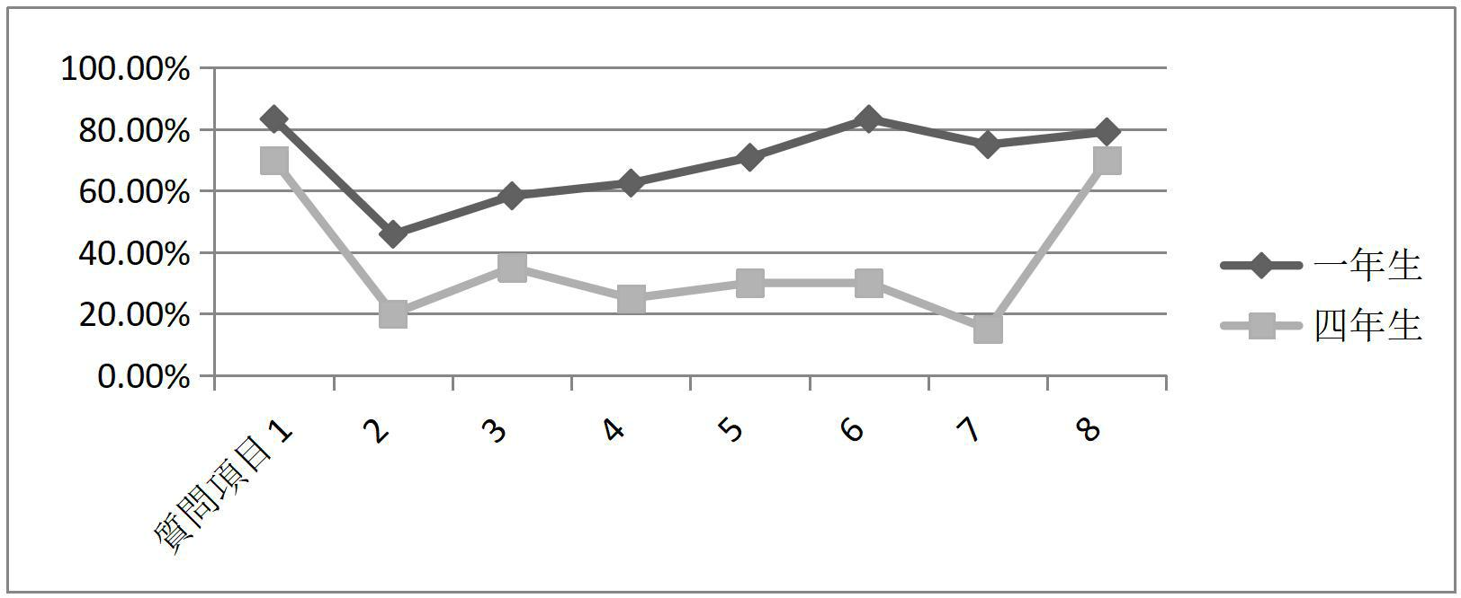

図 9 一年生と四年生の「シナカッタ」の選択率

その選択傾向の原因を探ってみると、分析のところで述べたように、今中国の日本

語教育現場で最も多く使われている教科書である『新編日本語 1』にはこう書いてあ

る。「過去形によって表出された質問をする時、話の前のある動作または役割が行わ

れるか否かを尋ねる場合、「昨日」などの時間を表す副詞がよく使われる。答えは肯

定であろうとなかろうと、過去形を使うべきである。」¹(筆者訳)それに従って、現在

の日本語教育現場でも常にそのように教えられている。その原因で、半数以上の低学

- 原文：肯定的过去式作问句时，一种情况是询问讲话之前的某个动作和作用发生了没有，这种问句往往有「昨日」等表示时间的时间状语。回答时，答案无论肯定与否，都要用过去式。(『新編日本語 1』，上海外国語教育出版社，2016，pp：72-73)

13

4.考察

年は「先月」「先週」などの副詞が見ると、ためらわずに「－シナカッタ」という否定応答を選んだ。そこから見ると、一年生が多く「シナカッタ」を使うのは教科書に影響されると言えるのではないだろうか。低学年の学生は日本語との接触は単純で、ほとんど教科書を通したものである。あるいは、教室活動という限られた時間と空間の中でのみ日本語を習得している。教室外において生きた日本語に接し自ら日本語を使用する機会が非常に少ない。それがゆえに、低学年の学生は教科書からの影響を受けやすいと言える。

一方、高学年は様々なドラマやドキュメンタリー映画を見ているので、日本人の日常会話をよく聞いている。それがゆえに、「先月」のような明確的に過去を表現する副詞があるとしても、「シテイナイ」を選んだ人は少なくない。では、なぜ「シテイナイ」を選択する傾向があるのか。この傾向に疑問を持っているので、筆者は調査に参加した四年生を尋ねた。その結果、「シナカッタ」より、「シテイナイ」の表現がもっと多く聞かれているようだと答えた学生もいれば、否定の余地が残されると感じるからと思っている学生もいる。そこからみると、高学年が「シテイナイ」を選択するのはほとんど直感あるいは語感に頼るので、具体的な理由が自分でもよくわからないようである。

確かに、ザトラウスキー(1983)の調査によると、日本人の実際の日本語会話では、質問文に過去を表す時間副詞があるとしても、応答する時「－テイナイ」を使うことが多い。しかし、現在の中国の日本語教育現場では、その理由についてははっきり説明していない。高学年の学生は過去の「－シタ？」という質問文の答えに「－テイナイ」を使っているが、「－テイナイ」を使う理由は明確に言えない。なぜなら、授業で教わることではなく、メディアなどを通して自然な日本語と接触して、日本人らしい自然な日本語を習得したからなのである。要するに、高学年の学生は教室での勉強だけでなく、自発的な学習で身につけているのである。

その証拠として、以下のことが挙げられる。筆者はアンケート調査をする際、特別に留学経験のある学生と留学経験のない学生²を二つのグループに分けた。図 10 では、各質問項目について、「シテイナイ」の選択率を示す。質問項目８は明確的に正解が「シナカッタ」であるので、以下の分析では除いた。

- 日本語の文の理解への妨げがないよう、これらの学生を N1 に合格した三年生と四年生に限定した。

14

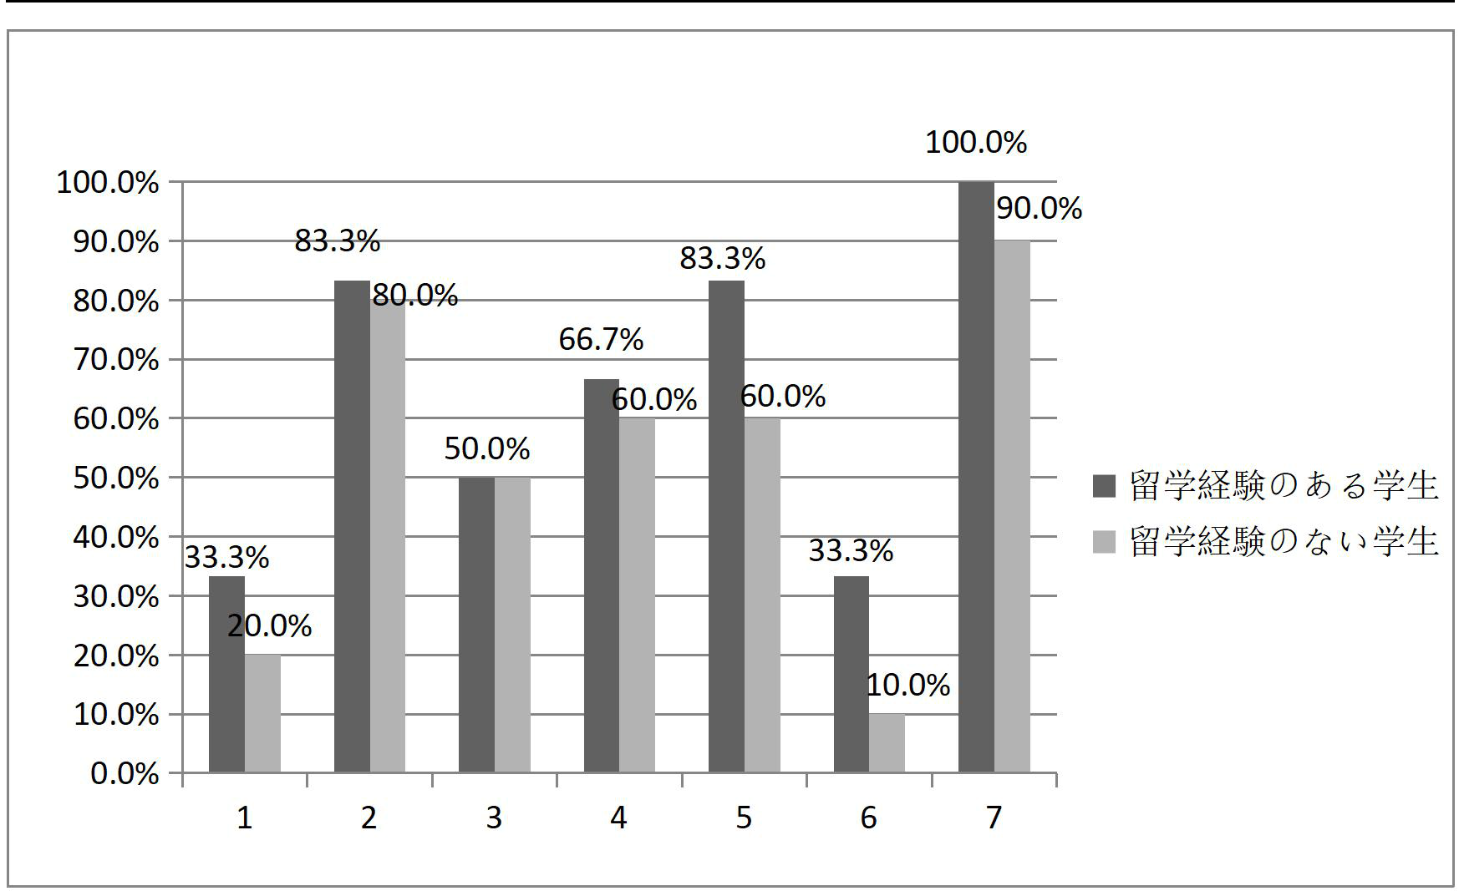

図 10 否定応答「シテイナイ」の選択率

この二つのグループの調査結果を見ると、たとえある程度の日本語レベルに達して

も、留学経験のない学生より、留学経験のある学生の否定応答「シテイナイ」の選択

率が高いということは判明した。これで分かるように、留学経験のある学生は自然な

日本語と接触する機会があるから、日本人と同様に、「シテイナイ」を多用するよう

になった。

それもある程度、現在の日本語の教授法の問題を反映しているのであろう。文法を

より分かりやすく説明するために、やや硬くて不自然な表現が用いられる。この問題

を解決するには、授業で教師は前後の文脈を説明する役割が重要になる。文法だけで

はなく、もっと自然な会話を導入し、会話例を通して学生に理解させるのは効果的で

あろう。

4.2 否定応答に内在する含意

否定応答に含まれる含意はザトラウスキー（1983）の電話調査の考察にも述べられ

ている。「シナカッタ」という否定応答は過去のあの時点ではしようと思っていたけ

れど、（結局）しなかった。あるいは、普通はするけれど、あの時はあいにくしなか

ったといった特別の心理が含まれる。また、「シテイナイ」という答えはあの時点で

はしないで、その状態がまた続いているという非完成の継続を表わす形だと述べてい

15

4.考察

る。それは特に質問項目 7、8 のように、具体的なコンテキストが与えられた場合、

文脈から正しく判断できるか否かは否定応答に内在する含意への理解いかんにかか

っている。図 10 では、質問項目 7、8 について、各学年の正確率である。
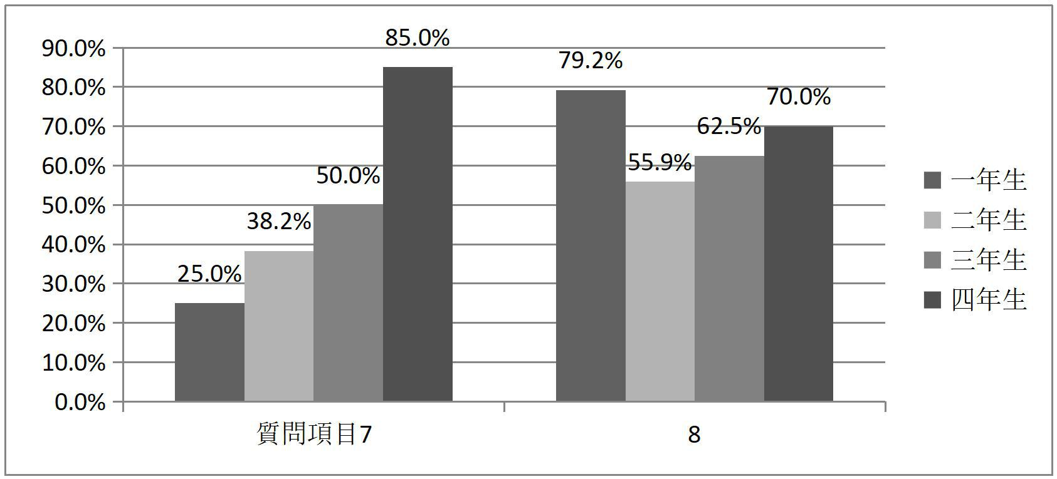

図 11 質問項目 7、8 の正確率

この図から見ると、低学年の正解率は高くない。低学年にとって、「シナカッタ」「シテイナイ」「シナイ」という否定応答に内在する微妙な含意が理解しにくく、捕らえられないことが判明した。したがって、質問項目 7 は低学年の正解率が非常に低い。質問項目 8 には、正しい応答を選んだ学生は各学年の半分を上回っているが、この否定応答に隠れている意味を納得しているわけではないと思う。前に述べたように、低学年は「シナカッタ」を選択する傾向があるからである。また、高学年は正解率が比較的高いと言えるが、「シテイナイ」を選択する理由が説明できないところから見ると、やはり会話に内在する含意を理解していないのである。

この否定応答に含まれる意味は、質問項目 7 と 8 のような詳しい背景を提供した質問文だけにあるのではない。例えば、分析のところで述べたように、質問項目 1「先月、日本へ行きましたか。」などのような質問文にも含みがある。この質問文には例(8)のようなコンテクストを与えた。この会話が発生する前に、B さんは今月日本へ旅行する予定を A さんに伝えた。この旅行計画を知っている A さんは次の月、B さんに旅行の詳しいことを聞きたいと思って、このように聞く。

(8)A:先月、日本へ行きましたか。

B：いいえ、行っていないです。(最近は忙しくて時間がなかったですから。)つまり、日本母語話者が「行っていない」を選んだのは、その会話の後、B さんは

16

なぜ日本へ行かなかったのか理由を言うと思っているからである。それで、二人の会話が順調に進められる。もし「行かなかった」と答えたら、過去にそのことがなかったと単純に否定することを意味する。これで会話が一段落ついて、話しの流れにはよくないと考えられる。また、例(9)と(10)でも示されているように、日本人母語話者は会話の前後の文脈を考えながら答えてくれた。

ところが、中国人日本語学習者にとってはこの質問文を会話文として扱われていない。会話に内在する含意を考えずに、ただ教科書の教えた通りに答えた。それもまた現在の日本語の教授方法に存在する問題であろう。文法を一途に重視して、自然な日本語の表現の教授を疎かにしている。この問題を解決するために、従来の日本語教育におけるような機械的な繰り返しの練習の代わりに、日常会話に基づく場面を設定しての練習方法を導入する必要があると思う。それによって、日本人の会話に内在する言葉の含みを学生に理解させる。

4.3 動詞分類学習の難点

テンス・アスペクトは、動詞の語彙的内容とも深く関わっているため、動詞の分類が必要となる。金田一春彦(1976)はテイル形式の可否、およびテイルが持つ意味を中心に動詞を分類している。よく知られている金田一春彦(1976)の 4 分類は以下の通りである。

第 1 種 状態動詞：ある、いる、できる、見える（テイル形をとらない）

第 2 種 継続動詞：わらう、よむ、うたう（テイル形が進行を表す）

第 3 種 瞬間動詞：死ぬ、みつかる、消える（テイル形が結果残存を表す）

第 4 種の動詞：聳えている、優れている（常時、テイル形で現れる）

金田一の分類方法はこれまで多くの研究者に批判されているが、初級の学習者にとっては一目瞭然なので、現在の中国日本語教育現場では依然としてそのように教えられている。『新編日本語 2』にもその 4 分類が使われている。「アスペクトから分類すると、日本語動詞は、継続動詞(読む、書く、話す等)、瞬間動詞(始まる、終わる、死ぬ等)、状態動詞(ある、いる、やせる、見える等)、形容詞性の動詞(そびえる、似

17

4.考察

る、富む等) という 4 種類に分けられる。」³(筆者訳)また、教科書には、以下のような表で示される。⁴

表 1 日本語の動詞のアスペクト

接続形式 | 含意 | 例文
継続動詞＋ている | 状態継続 | 彼は本を読んでいる。
瞬間動詞＋ている | 動作が残した状態 | この魚は死んでいる。
状態動詞＋ている | ある状態を保つ | この人はやせている。
形容詞性の動詞＋ている | 表れた状態や性質 | この子の顔はお父さんに似ている

ということで、教科書には簡単な解釈がされているが、明晰に説明してくれない。

また、継続動詞や瞬間動詞などの定義がはっきりされていない上に、中国人日本語学

習者は動詞を習う時、どの種類の動詞であるか判断できない。

以上述べたように、動詞のテンス・アスペクトについて、教科書に詳しく肯定形は

説明してあるが、否定形には言及していない。したがって、学生の習得状況がどうな

っているのか。「－シタか？」によって表出された質問文の否定応答について、中国

人学習者の動詞のテンス•アスペクトの肯定形の習得から影響されるのではなかろう

か。この推測に基づいて、本研究では、動詞のテンス•アスペクトの否定形の習得と

対照比較するつもりで、被調査者に日本語のテンス•アスペクトの肯定形に関するア

ンケート調査も同時に行った。⁵

質問項目は以下の通りである。

1.私が駅に駆け付けた時、電車はもう＿＿＿。 | A 発車した。 B 発車していた。
2.お店に行ってみると、臨時休業の札が＿＿＿。 | A 下がった。 | B 下がっていた。

問題 1「私が駅に駆け付けた時、電車はもう 発車していた 。」の正解率が非常に低

い。「駅に駆け付けた時、電車はもう発車した。」という誤用がよく見られる。しかし、

- 原文：从体的角度看，日语动词可以分为继续动词(読む、書く、話す等)、瞬间动词(始まる、終わる、死ぬ等)、状态动词(ある、いる、やせる、見える等)、形容词性动词(そびえる、似る、富む等)四种。(『新編日本語 2』，上海外国語教育出版社，2016，P64)

- この表は筆者が訳したもので、教科書に載せた原表は付録に収録されている。

- 日本語の文への理解の妨げがないように、このアンケート調査は高年生を対象として行った。

18

こうすると、この文は「私が駅に着いたと同時に、発車するという動作が行った。」という意味になる。

図 12 問題 1「私が駅に駆け付けた時、電車はもう＿＿」の正解率

問題 2「お店に行ってみると、臨時休業の札が 下がっていた 。」という質問文の正確率が大体半分を上回っている。
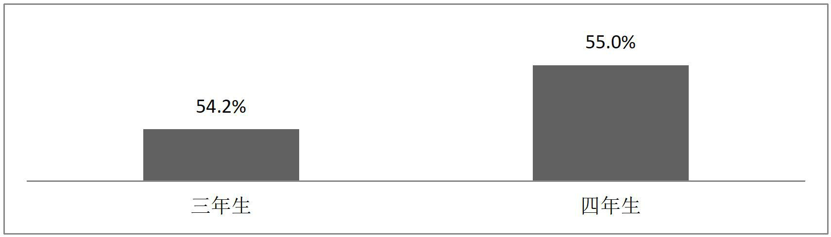

図 13 問題 2「お店に行ってみると、臨時休業の札が ＿＿」の正解率

「テイタ」と「タ」の示す意味はどう違うかというと、加藤、福地(1989)は次のように指摘している。「テイタ」と「タ」は共に、過去の事象を表す用法を持つ点で共通している。両者の違いは、「テイタ」がアスペクト表現として過去の状態を表し、「タ」がテンス表現として過去の事象を表す点である。したがって、過去の特定の時点を示す表現と共に用いられる場合には、「テイタ」はその時点に至るある一定の幅を持つ事象を表し、「タ」はその出来事の発生がその時点であることを表す。

つまり、もし「私が駅に駆け付けた時、電車は発車した」の場合、それは駅に着いた瞬間で、電車が目の前で発車したという意味になる。また、「お店に行ってみると、臨時休業の札が下がった」であれば、店に着いた瞬間で、店主さんはちょうど札を下げたというふうにとられる。

では、この二つの問題について、何故高学年の正確率にはこのように大きな差があるのか。それは中国人日本語学習者は、多かれ少なかれ母語である中国語から影響受

19

4.考察

けているからではなかろうかと考えられる。「私が駅に駆け付けた時、電車はもう発車していた。」という文を中国語に翻訳すれば、「我赶到车站时，电车已经开了。」ということである。中国語で動詞や形容詞には語形変化がなく、テンスやアスペクトは、他の語句（時間名詞、時制副詞、方向·移動動詞など）との関連で示される。そのため、この中国語の文は二つの意味で解釈できる。

(11)「我到车站时，刚发车。」

(私が駅に駆けつけた時、電車はちょうど発車しているところで、間に合わなかったが、まだ目の前にある。)

(12)「我到车站时，车已经开走了。」

(私が駅に着く前のある時点で、電車は発車して、今はもう駅にない。)

「もう」という副詞があるので、多くの学生は「タ」の完了の機能を使おうと思って、そのまま過去の出来事を過去時制で訳したら、「駅に駆け付けた時、電車はもう発車した。」という誤用が目立っている。

一方、問題 2「お店に行ってみると、臨時休業の札が 下がっていた 。」という文を中国語に翻訳すれば、「去到店里一看，发现挂着临时休息的牌子。」ということである。中国語の「着」という副詞は「進行中」という意味で、中国の日本語教育現場で、よく「テイル」形と繋がって教えられている。そのため、この問題について、学生の正確率が半分を上回っている。

「発車する」も「下がる」も瞬間動詞で、テイル形が結果残存を表す。しかしながら、母語の中国語の影響で、この二つの動詞の正確率が大きく違っている。そこから見ると、学生が動詞の分類方法をちゃんと把握していないまま、日本語が上級になっても、中国語の固定した考え方で日本語の文を理解しようとしている。教科書に説明もしてある肯定形についても、学生の正確率が高くない。ましてや言及していない否定形の習得については、理想的に把握できないだろう。

4.4 まとめ

以上、本研究では、質問文「－シタ？」に対する否定応答についてのアンケート調査の結果を考察した。考察を通して、以下のようなことが明らかになった。

20

- 質問文「－シタ？」に対して、低学年の学生は「－シナカッタ」を選択しやすい。日本語の勉強時間が増えるにつれて、「シテイナイ」を多用する傾向が見られる。それは教科書の単純化は学習者の習得に影響すると考えられる。学生はメディアなどを通して自然な日本語の会話と接触するしかない。

- 具体的なコンテキストが与えられた場合、文脈から正しく判断できないのも低学年の特徴である。低学年にとっては、「シナカッタ」「シテイナイ」という応答に内在する含意を捕らえにくい。高学年は調査に出現する質問文を会話文として扱えていない。会話に内在する含意を考えずに、ただ教科書の教えた通りに答えた。それも現在の日本語の教授方法に存在する問題であろう。文法を一途に重視して、自然な日本語の表現の教授を疎かにしている。

- 動詞の分類方法が教えられているが、継続動詞や瞬間動詞などの用語は定義していない。そのため、中国人日本語学習者は動詞を学習する時、依然としてどの種類の動詞であるか判断できない。また、継続動詞、瞬間動詞、状態動詞、

形容詞性の動詞の「テイナイ」形がどのような意味が含まれているかも明晰に説明していない。

以上、アンケート調査の結果から、現在中国の日本語教育においての問題点を指摘した。次の第 5 章では、この問題点について日本語の教授法に提案する。

21

5.日本語教育への示唆

5.日本語教育への示唆

現在中国の日本語教育現場では、広く使われているのは『新編日本語』と『標準日本語』という二つの教科書である。『新編日本語 1』（2016：pp72－73）には動詞のタ形は過去のテンスと完了のアスペクトという二つのカテゴリーに分けるが、単なる過去の事態を否定する場合は「－シナカッタ」、完了の場合は「－シテイナイ」を用いるべきだと説明している。非日本語専攻の学習者に最も多く使用されている「標準日本語」（2005：192）は動詞のタ形二つのカテゴリーにはまるきり言及していないが、「『もう』という副詞で質問する文には『まだ～ていません』との形式で応答すべき」という一言が書いてある。

文法を教える時、教師も教科書も重要である。現在中国の日本語教育の問題点は、いかにも文法を重視し、文脈との繋がりや言葉の含みを疎かにしている。教師であろうと、教科書であろうと、言語の応用を大切にしなければならない。教師にとっては、文法を教えるだけでは学生の実際の言語応用場面においては不利である。そのため、談話の中でより円満なコミュニケーションを行うために、具体的な場面に基づいて日本人の談話意図も教えるべきである。教科書については、従来の日本語教育におけるような機械的な繰り返しの練習の代わりに、もっと自然な日常会話に基づく場面を設定しての練習方法を導入する必要があると思う。

また、動詞分類学習に関しては、『新編日本語 2』には金田一春彦(1976)の 4 分類で教えられている。ところが、継続動詞や瞬間動詞などの定義がはっきりされていないので、中国人日本語学習者は動詞を習う時、どの種類の動詞であるか判断できない。中国語では存在しない動詞の分類について、継続動詞や瞬間動詞などの用語を定義すべきである。動詞のテンス・アスペクトについて、教科書に詳しく肯定形は説明してあるが、否定形には言及していない。継続動詞、瞬間動詞、状態動詞、形容詞性の動詞の「テイナイ」形がどのような意味か明晰に説明すべきである。

さらに、動詞の形態変化に関しては、初級でテイル形、タ形、スル形、テイタ形の文型が扱われるが、『新編日本語 1』(2016)の教材には、V タを「過去」(P72)、「完了」(P73)、V テイルを「進行中」「結果の存続」(P95)と説明している。どうやら単純なラ

22

ベル貼りでしか教えていないようであり、そこで教えられる用法の説明では不十分で、

教えられる以外の用法が存在したりする。しかしながら、現在の日本語教育では、初

級で教えた文型を中級、上級で改めて取り上げ、それぞれのレベルで必要な用法を教

えるようなことは行われていない。それがゆえに、学習者の日本語レベルが上級にな

っても、依然として初級で得た不十分な文法的な知識であらゆる文章を理解し、話す・

書くという文の産出を行っていれば、「私が駅に駆け付けた時、もう発車した。」や「お

腹が空いている。」などの誤用が目立っている。

それにしても、日本語の初心者に対して、日本語のテンス•アスペクトが含まれる

すべての機能を教えるのも無理なわけである。これらの問題を解決していくためには、

学習者の日本語レベルに応じて教えるべきである。初級では扱われなかった用法につ

いて中級、上級で改めて取り上げることが必要であると考えている。

23

おわりに

おわりに

以上、質問文「－シタ？」の否定応答について、従来の研究を踏まえ、それを生かしつつも、中国人の日本語学習者を対象に、アンケート調査を通して「－シタ?」という質問文の否定回答の習得状況を調査した。中国人日本語学習者の理解できないこと、また日中の使い方の異同点を明らかにし、その要因を考察した。その上で、日本語教育における教授法についての対応策も検討した。

本研究では主に、アンケート調査の結果を通して、質問文「－シタ？」の否定応答について、中国人日本語学習者の使用現状の分析を進めてきた。今まで、テンス・アスペクトの研究において、盛んに検討されてきたが、日本語教育においてもまだ多くの課題を抱えていると思っている。また、中国語のテンス・アスペクトとの対照研究に有効な部分があれば、それも取り入れていきたいが、異なる言語間の異なる文法体系の研究であるため、必ずしも接点があるとは限らないので、今後、慎重に検討しつつ、研究を進めていこうと考えている。

本研究の結果を踏まえ、今後は動詞のテンス•アスペクトの習得について研究していくと考えている。日中両言語における動詞のテンス·アスペクト、およびその否定形の使用実態を考察する。最終的に中国語を母語とする学習者のみならず、その他の日本語学習者にも効果的な動詞のテンス·アスペクトの教授法についての基礎研究をしたい。

24

参考文献

- 庵功雄(2001）：『新しい日本語学入門』スリーエーネットワーク

- 井上優(2001)：『「た」の言語学』ひつじ書房出版

- 加藤泰彦、福地務(1989)：『テンス・アスペクト・ムード』荒竹出版

- 金田一春彦(1950)：「国語動詞の一分類」『言語研究』15, 48-63

――――(1976)：『日本語のアスペクト』むぎ書房出版

- 工藤真由美(1995)：『アスペクト・テンス体系とテクスト』ひつじ書房出版

――――(2010)：「現代日本語の否定とアスペクト・テンス」加藤・吉村・今仁編『否定と言語理論』,308-330

- ザトラウスキー·ポリー(1983)：「プラグマティックスから見た日本語の動詞のアスペクト－特に否定形の場合において」『言語学論叢』2, 48-64

- 周平、陳小芬(2016)：『新編日本語 1』上海外国語教育出版社

――――(2017) 『新編日本語 2』上海外国語教育出版社

- 高橋太郎(1985)：『現代日本語のアスペクトとテンス』秀英出版

――――(1988)：「うちけしのテンスについて」『麗澤大学紀要』47，75－96

- 寺村秀夫(1984)：『日本語のシンタクスと意味Ⅱ』くろしお出版

- 松田文子(2002)：「「過去時二何々シタカ」に対する否定の返答形式：シテイナイとシナカッタの選択に関して」『日本語教育』113, 34-42

- 山下好孝(2004)：「テンスの「タ」とアスペクトの「タ」」『北海道大学留学生センター紀要』8，1－13

- 山村ひろみ(2012)：「現代日本語のテンス・アスペクトと否定 : 過去の「-シタ？」と「-シナカッタ」 / 「-シテイナイ」/ 「-シナイ｣」『言語科学』47，61-81

25

付録

付録

表 1 |  | 日语动词的“体”（アスペクト）
接续形式 |  | 含义 | 例文
继续动词＋ている |  | 状态持续 | 彼は本を読んでいる。
瞬间动词＋ている |  | 动作造成的状态 | この魚は死んでいる。
状态动词＋ている |  | 处于某种状态 | この人はやせている。
形容词性动词＋ている |  | 呈现的状态或性质 | この子の顔はお父さんに似ている

26

